SURAT PERNYATAAN PENGALAMAN PENGABDIAN KEPADA DESA PALING SEDIKIT 1 (SATU) TAHUN DIBUKTIKAN DENGAN KEPUTUSAN KEPALA DESA BAGI BAKAL CALON PERANGKAT DESA YANG MEMILIKI PENGALAMAN TERSEBUT DAN KEPUTUSAN CAMAT UNTUK ANGGOTA BPD YANG MEMILIKI PENGALAMAN TERSEBUT

Yang bertanda tangan di bawah ini :

Nama :

Jenis Kelamin :

Agama :

Tempat/Tgl. Lahir :

Pendidikan :

Pekerjaan :

Alamat :

menyatakan dengan sesungguhnya, bahwa saya mempunyai pengalaman pengabdian kepada Desa sekurang-kurangnya 1 (satu) tahun dibuktikan dengan Surat Keputusan Kepala Desa bagi Bakal Calon Perangkat Desa atau Surat Keputusan Camat untuk anggota bagi yang memiliki pengalaman tersebut. (dokumen terlampir)

Demikian pernyataan ini saya buat dengan sebenarnya dan apabila ternyata pernyataan ini tidak benar, saya sanggup dituntut sesuai ketentuan hukum yang berlaku.

.........................., ........................... YANG MEMBUAT PERNYATAAN

Materai

Rp. 10.000

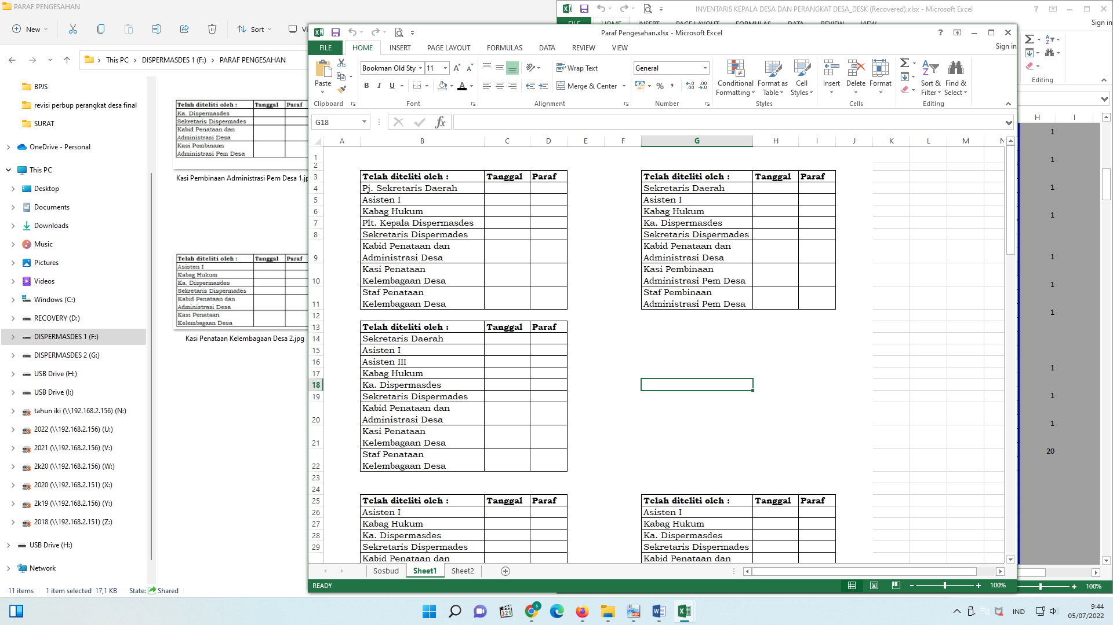

.....................................

BUPATI KLATEN,

SRI MULYANI